PROCEDIMENTO PADRÃO

**INSTALAÇÃO MÁQUINA VIRTUAL LINUX CentOS**

Sumário

OBJETIVO 3

PRÉ REQUISITOS 3

PROCEDIMENTO 4

CRIAÇÃO DA MÁQUINA VIRTUAL (VM). 4

Passo 1 – Abra a VM VirtualBox no seu computador e configure o nome, hardware e armazenamento da sua máquina virtual. 4

Passo 2 – Depois de iniciar sua máquina virtual você verá uma tela de seleção, selecione com o teclado “Install CentOS Stream 9”. 4

Passo 3 – Selecione a língua desejada, no caso português e clique em continuar. 5

Passo 4 – No resumo de instalação selecione a opção “Senha do root”. Defina a senha do root e clique em pronto. 5

Passo 5 – Depois de retornar para o resumo da instalação selecione “Criação de usuário”. Defina o nome, o usuário e a senha. 6

Passo 6 – Selecione o disco virtual como destino da instalação, deixe o particionamento automático e clique em pronto. 7

Passo 7 – Clique em “Iniciar instalação” e aguarde a conclusão do processo. 8

Passo 8 – Após reiniciar, faça login com o usuário criado. 10

INSTALANDO O APACHE E O OPENSSH SERVER 11

Passo 1 – Abra o terminal 11

Passo 2 – Atualize os pacotes com o comando sudo dnf update -y. 12

Passo 3 – Instale o Apache com o comando sudo dnf install httpd -y. 13

Passo 4 – Inicie o serviço Apache com sudo systemctl enable httpd. 14

Passo 5 – Libere o SSH no firewall com sudo firewall-cmd --permanent --add-service=ssh e depois sudo firewall-cmd --reload. 15

Passo 6 – Instale o servidor OpenSSH com sudo yum install openssh-server -y. 16

|  |  |  |  |
| --- | --- | --- | --- |
| PROCEDIMENTO | INSTALAÇÃO MÁQUINA VIRTUAL LINUX CentOS | |  |
|  |
| ELABORADO | Gabriel Henrique Francisco | DATA | 15/05/2025 |  |
| REVISADO | Gabriel Henrique Francisco | DATA | 27/05/2025 |  |
| APROVADO | Gabriel Henrique Francisco | DATA |  |  |

# OBJETIVO

Este procedimento tem como objetivo guiar a instalação da distribuição Linux CentOS em uma máquina virtual utilizando o VirtualBox.

# PRÉ REQUISITOS

* VirtualBox instalado
* Arquivo ISO do CentOS

# PROCEDIMENTO

## CRIAÇÃO DA MÁQUINA VIRTUAL (VM).

### Passo 1 – Abra a VM VirtualBox no seu computador e configure o nome, hardware e armazenamento da sua máquina virtual.

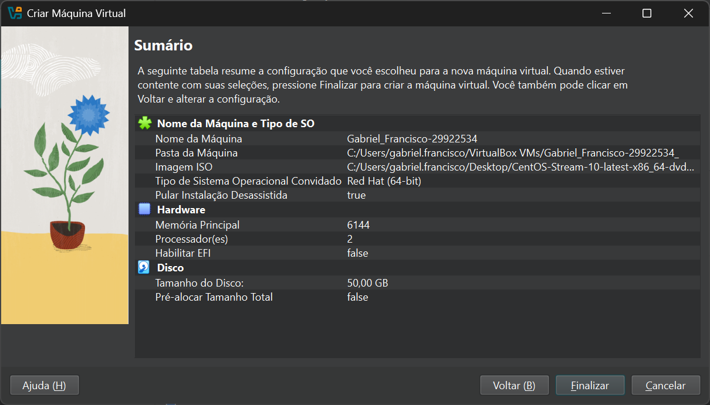

Figura 1 - Tela do VirtualBox para criar a VM

### Passo 2 – Depois de iniciar sua máquina virtual você verá uma tela de seleção, selecione com o teclado “Install CentOS Stream 9”.

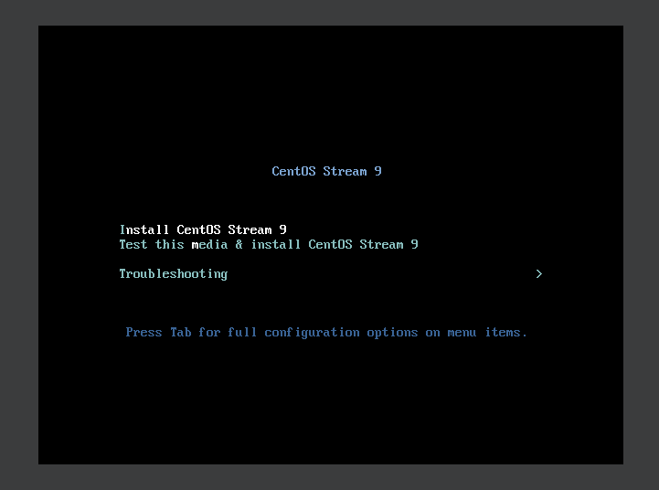

Figura 2 - Tela de boot do CentOS

### Passo 3 – Selecione a língua desejada, no caso português e clique em continuar.

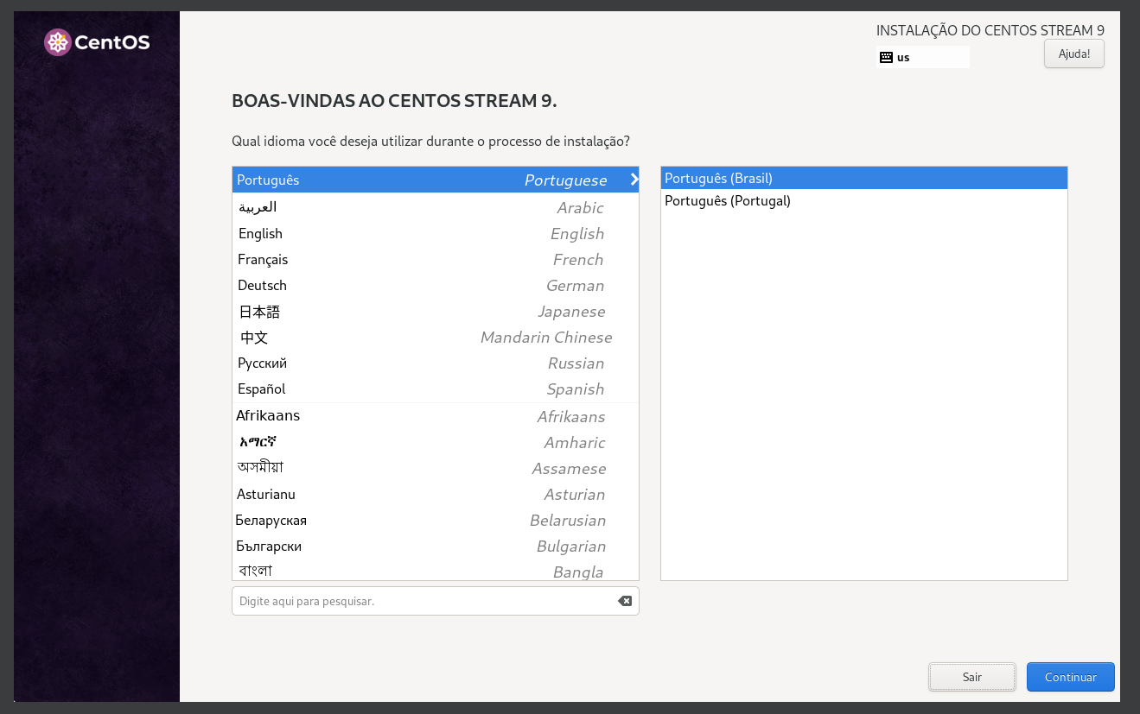

Figura 3 - Tela de seleção de idioma

### Passo 4 – No resumo de instalação selecione a opção “Senha do root”. Defina a senha do root e clique em pronto.

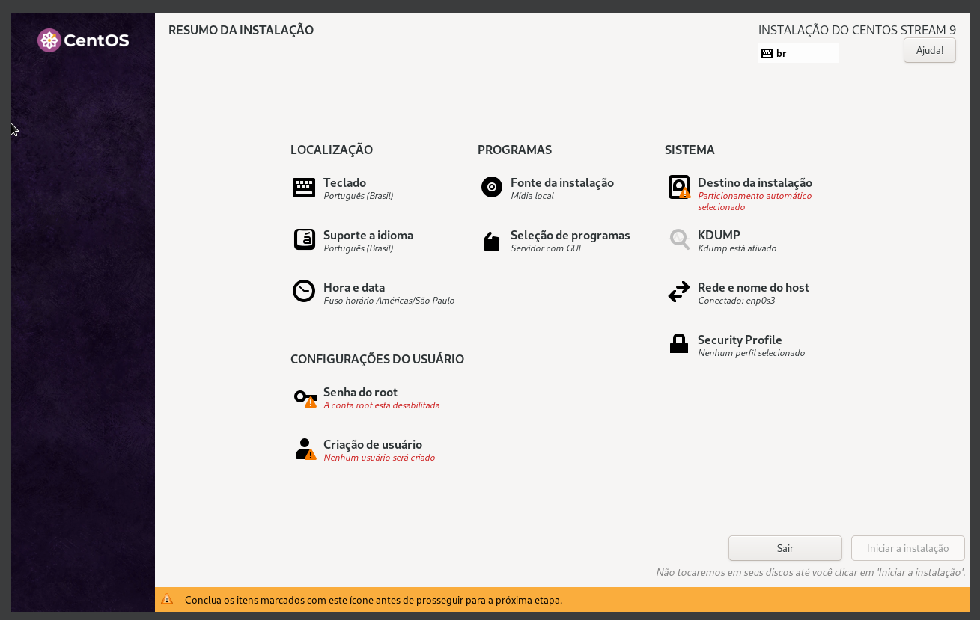

Figura 4 - Resumo da instalação

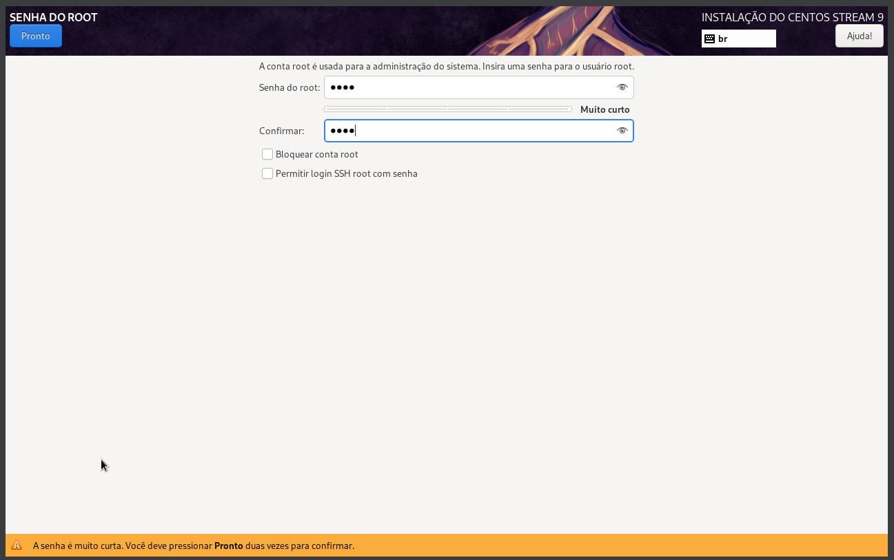

Figura 5 - Tela para definir a senha do usuário root

### Passo 5 – Depois de retornar para o resumo da instalação selecione “Criação de usuário”. Defina o nome, o usuário e a senha.

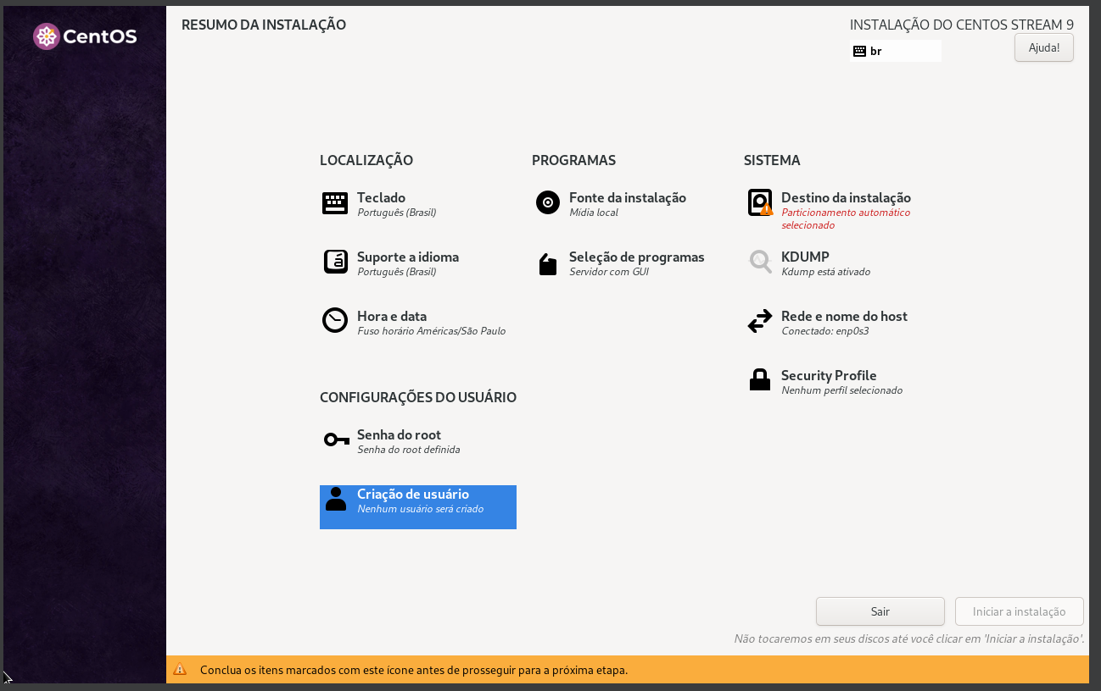

Figura 6 - Resumo da instalação

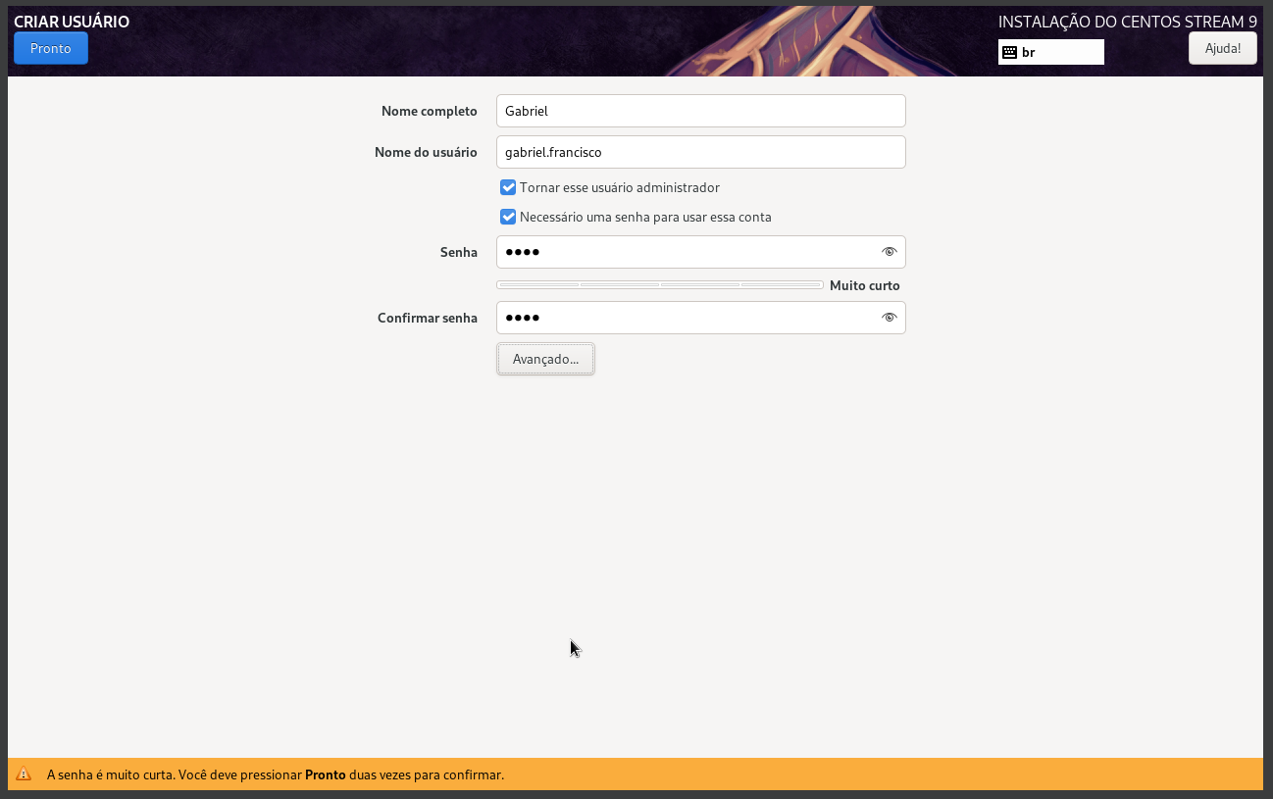

Figura 7 - Tela de criação de usuário comum e definição de senha

### Passo 6 – Selecione o disco virtual como destino da instalação, deixe o particionamento automático e clique em pronto.

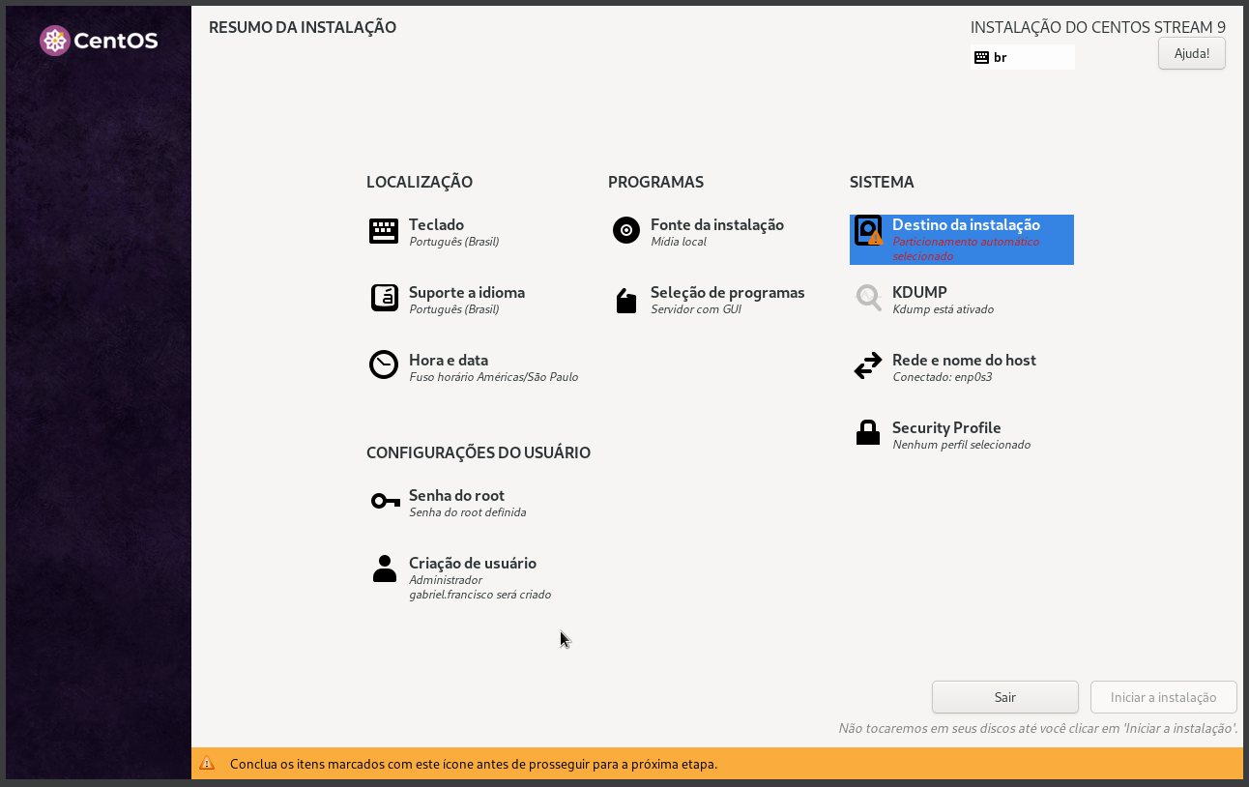

Figura 8 - Resumo da instalação

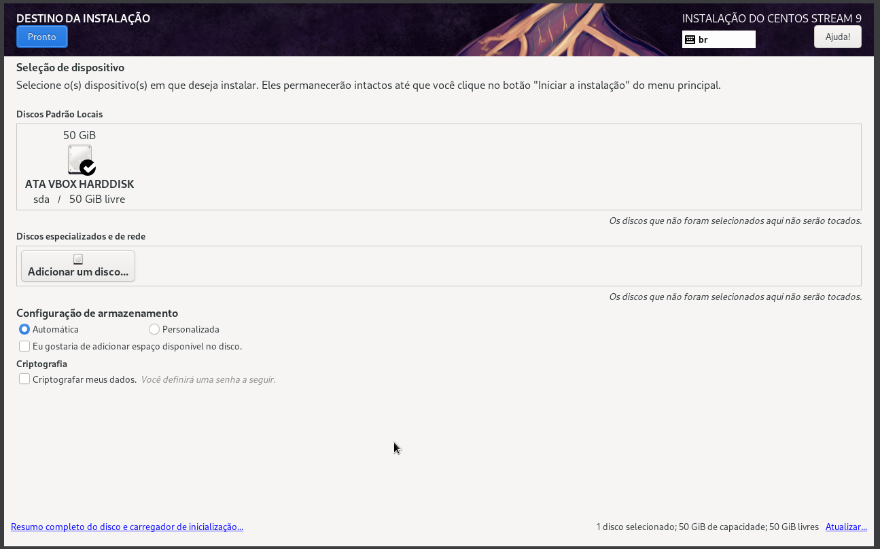

Figura 9 - Tela de seleção de dispositivo de armazenamento

### Passo 7 – Clique em “Iniciar instalação” e aguarde a conclusão do processo.

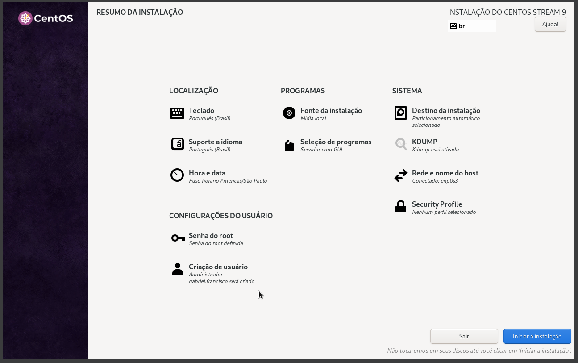

Figura 10 - Resumo da instalação pronto para iniciar o processo

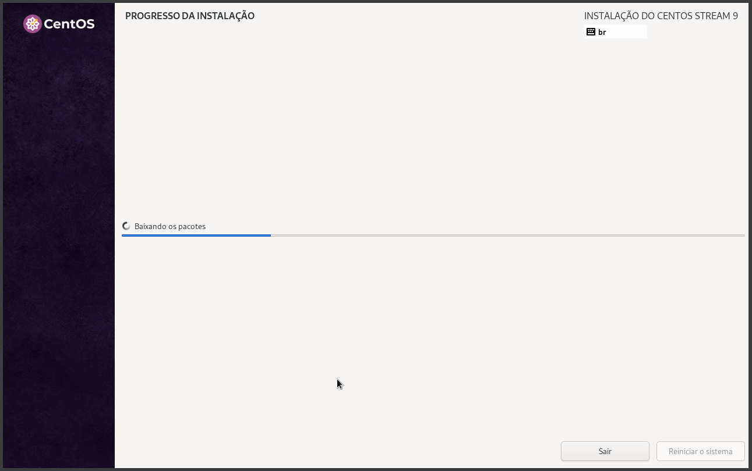

Figura 11 - Tela de instalação em andamento 1/2

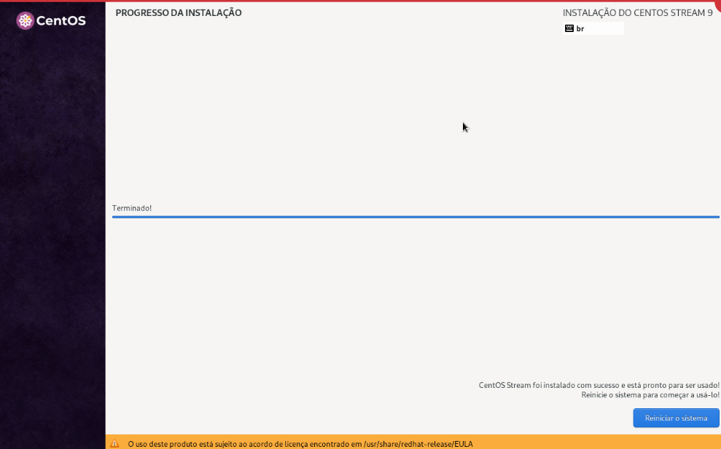

Figura 12 - Tela de instalação em andamento 2/2

### Passo 8 – Após reiniciar, faça login com o usuário criado.

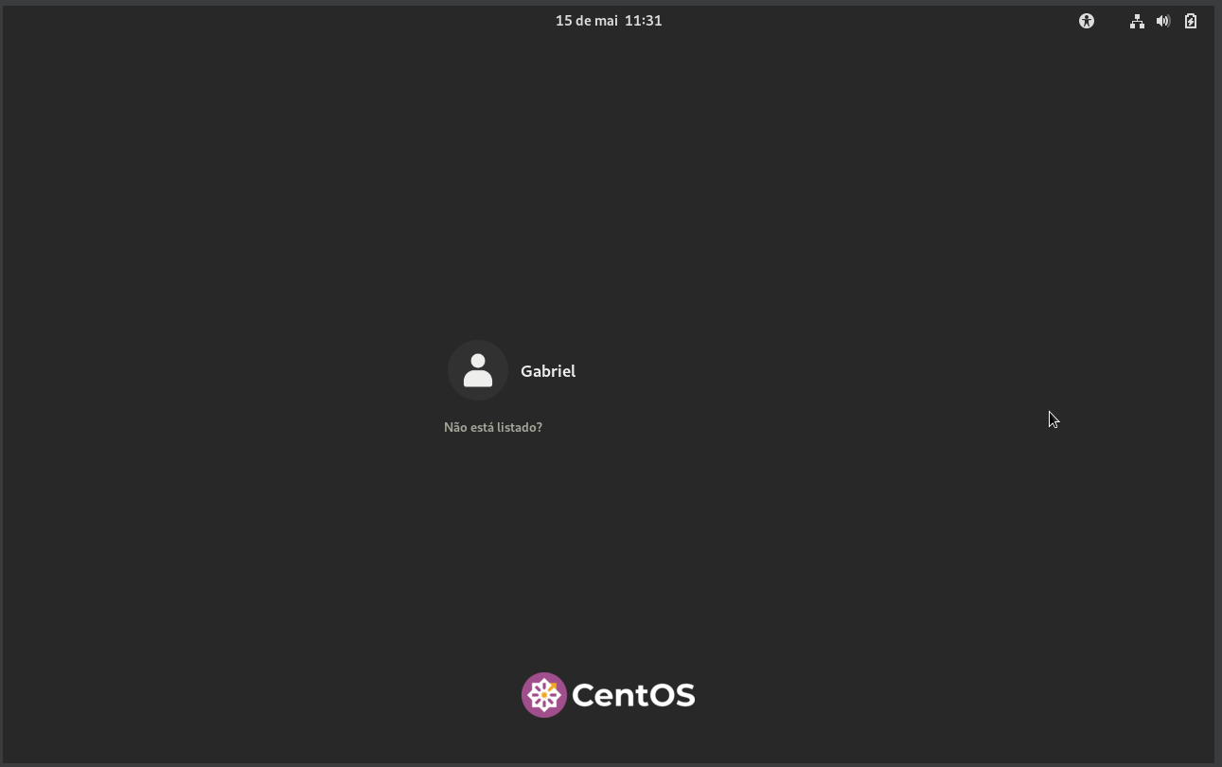

Figura 13 - Tela de login após reinicialização do sistema

## INSTALANDO O APACHE E O OPENSSH SERVER

### Passo 1 – Abra o terminal

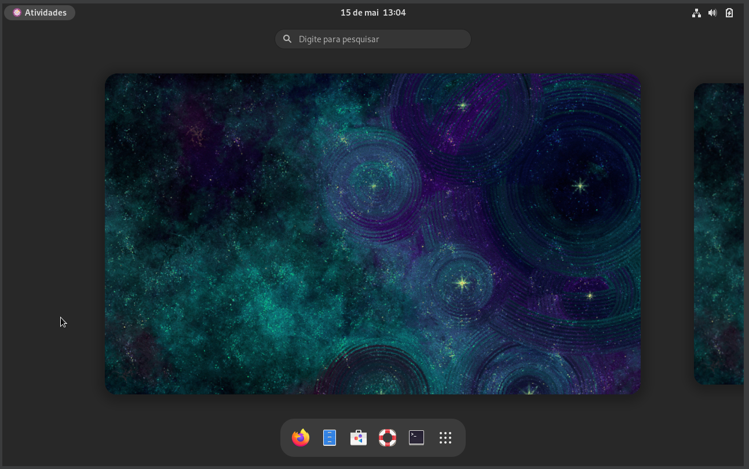

Figura 14 - Abrindo o terminal 1/2

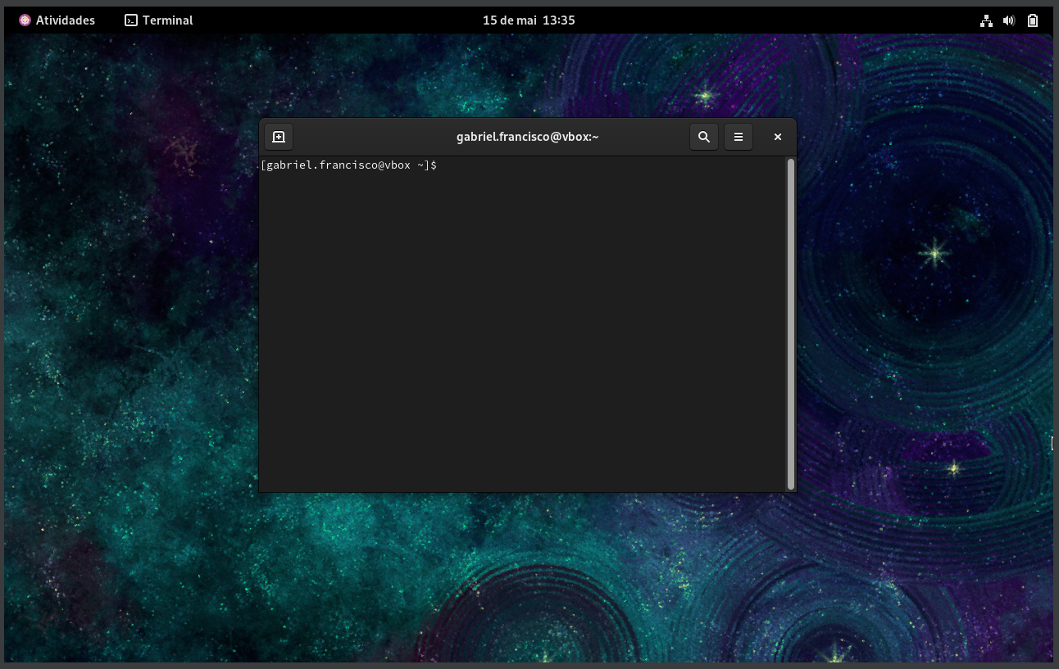

Figura 15 - Abrindo o terminal 2/2

### Passo 2 – Atualize os pacotes com o comando sudo dnf update -y.

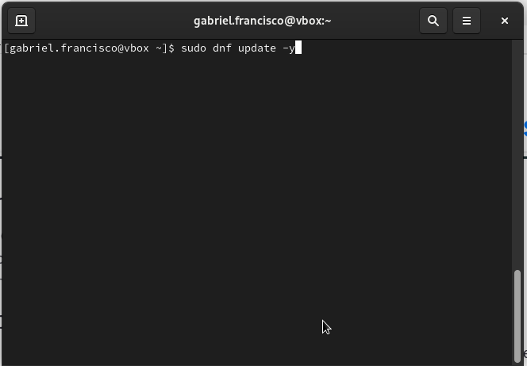

Figura 16 - Terminal com comando para atualizar o sistema 1/2

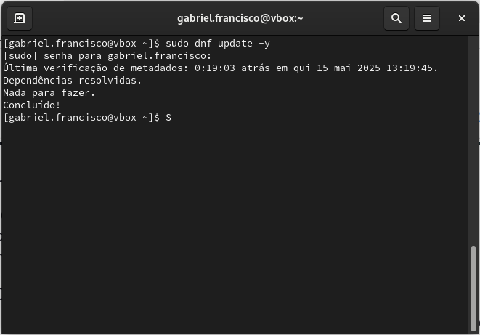

Figura 17 - Terminal com comando para atualizar o sistema 2/2

### Passo 3 – Instale o Apache com o comando sudo dnf install httpd -y.

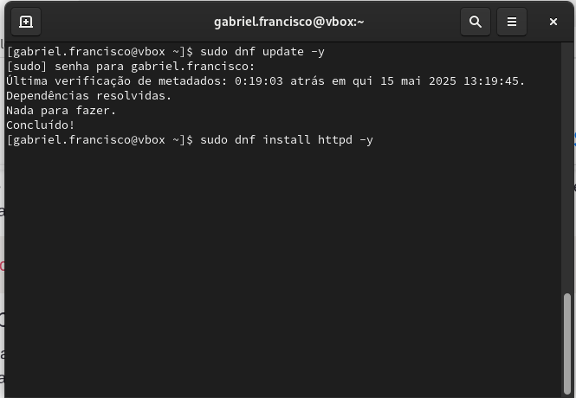

Figura 18 - Instalação do Apache 1/2

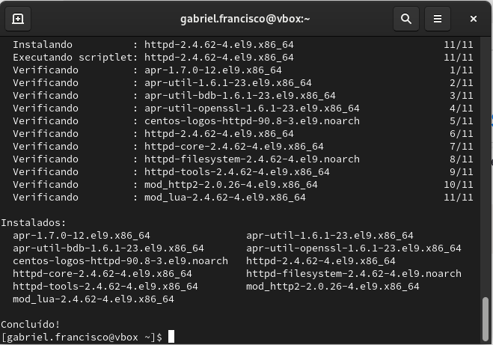

Figura 19 - Instalação do Apache 2/2

### Passo 4 – Inicie o serviço Apache com sudo systemctl enable httpd.

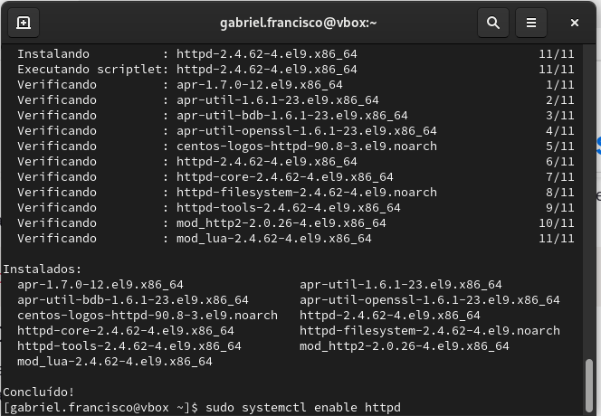

Figura 20 - Comando para iniciar o serviço do Apache 1/2

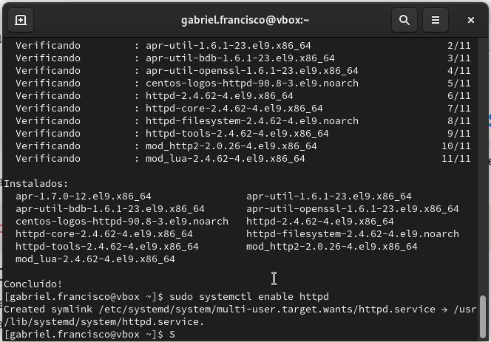

Figura 21 - Comando para iniciar o serviço do Apache 2/2

### Passo 5 – Libere o SSH no firewall com sudo firewall-cmd --permanent --add-service=ssh e depois sudo firewall-cmd --reload.

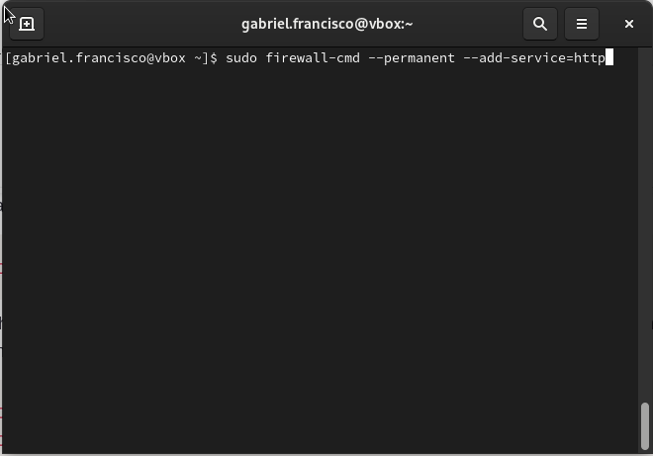

Figura 22 - Liberando o SSH no firewall 1/2

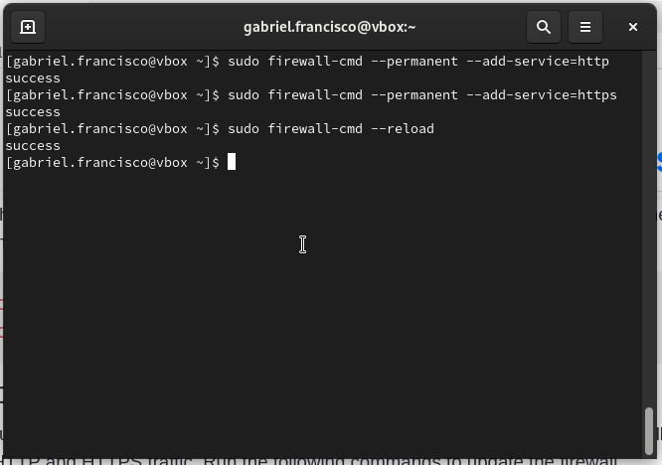

Figura 23 - Liberando o SSH no firewall 2/2

### Passo 6 – Instale o servidor OpenSSH com sudo yum install openssh-server -y.

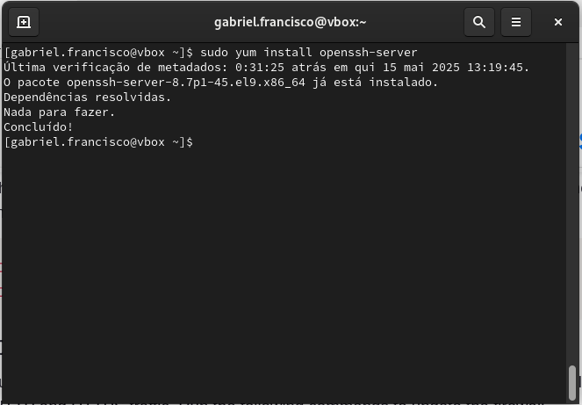

Figura 24 - Instalando o OpenSSH